

PDF Streamer
4.1-es verzió

Telepítési kézikönyv

2023. február 27.

Tartalomjegyzék
1 Bevezetés 3
1.1 A rendszer feladata 3
2 Követelmények 4
2.1 Hardver- és hálózati követelmények 4
2.2 Szoftverkövetelmények 4
2.3 Felhasználói követelmények 4
2.4 Hitelesítési követelmények 4
2.5 SSL követelmények 5
3 PDF Streamer telepítése 6
3.1 Előkészítés 6
3.2 Telepítés 6
3.3 Licencfájl telepítése 7
3.4 Konfigurálás 7
3.4.1 PDF Streamer konfigurálása 7
3.4.2 HTTPS kapcsolódás konfigurálása 8
3.4.3 PDF Streamer service konfigurálása 11
3.5 Biztonsági beállítások (security hardening) 12
3.6 Szolgáltatás első indítása 13
4 Karbantartás 14
4.1 SSL tanúsítvány karbantartása 14

Bevezetés
Jelen dokumentáció a PDF Streamer termék telepítését és a szerver oldali Windows service konfigurálását tartalmazza. A telepítési kézikönyv nem tér ki az egyes hitelesítési folyamatok beállítására.

A rendszer feladata
A PDF Streamer rendszer feladata a web service híváson keresztül érkező elektronikus PDF dokumentumok
- csatolmányainak beágyazása;
- elektronikus aláírással történő ellátása;
- időbélyegzése;
- tanúsítvány-visszavonási információk beágyazása;
- hitelesség lejárati időpontjának megállapítása;
- tetszőleges formátumú fájl beágyazása alapértelmezett PDF állományba;
- a hiteles elektronikus PDF állomány és adatainak visszaadása a hívó fél számára.

Követelmények
A PDF Streamer üzemeléséhez az alábbi követelmények szükségesek.

Hardver- és hálózati követelmények
Az alábbi javasolt konfiguráció párhuzamosan kb. 50 darab, átlagosan 1 MB méretű hívást tud kezelni:
- 1 darab fizikai vagy virtuális PDF Streamer szerver (tetszőleges virtualizációs megoldás támogatott);
- 2 darab 2,4 GHz CPU core;
- 8 GB RAM;
- 5 GB szabad HDD;
- fix MAC cím;
- Internet elérés a tanúsítvány- és időbélyeg szolgáltatók felé.
Figyelem! A fenti a minimálisan javasolt konfiguráció. Amennyiben sok kliensről kell extrém nagy állományokat hitelesíteni, úgy a szükséges CPU és memória a javasolt többszöröse is lehet. Méretezésnél a konkurensen futó hitelesítési lépések számát és a hitelesítendő fájlméretet kell alapul venni és megszorozni 6-tal. Például, ha egyszerre 2,5 GB-nyi állomány hitelesítése zajlik, akkor 2,5*6=15 GB szabad RAM szükséges. A CPU magok számát a terhelés függvényében lehet növelni: ha rendszeresen 90% fölé ugrik, vagy tartósan 80% felett van, akkor javasolt újabb magok bevonása.

Szoftverkövetelmények
- Windows Server 2008 R2 vagy újabb operációs rendszer (mindenképpen 64 bites rendszer használata javasolt, mivel 32 biten a maximális feldolgozható fájlméret 245 MB lehet);
- .NET Framework 4.8;
- helyi vagy tartományi felhasználó a szolgáltatás futtatásához (a felhasználó jelszava legyen erős jelszó, ami soha nem jár le).

Felhasználói követelmények
- A szolgáltatás futtatásához helyi vagy tartományi felhasználó szükséges: Local System, Local Service vagy Network Service accounttal nem üzemeltethető a szolgáltatás;
- javasolt a felhasználónak erős jelszót adni, ami soha nem jár le.

Hitelesítési követelmények
- A PDF Streamer működéséhez a szolgáltatást futtató felhasználó tanúsítványtárának Personal\Certificates mappájába telepített vagy ezen a mappán keresztül elérhető X.509 szabványú tanúsítvány és hozzá tartozó privát kulcs szükséges;
- a tanúsítványhoz tartozó tanúsítványlánc elemeit a szolgáltatást futtató felhasználó tanúsítványtárába kell telepíteni:
  - a tanúsítványkiadó tanúsítványát (CA certificate) az Intermediate Certification Authorties\Certificates mappába;
  - a főtanúsítványt (Root certificate) a Trusted Root Certification Authorties\Certificates mappába;
- amennyiben a dokumentumok időbélyegzése is szükséges, úgy a felhasználási követelményeknek és vonatkozó jogszabályoknak megfelelő időbélyeg-szolgáltatóval kell szerződést kötni;
- az időbélyeg szolgáltatónak RFC 3161 (Internet X.509 Public Key Infrastructure Time-Stamp Protocol (TSP)) szabvány szerinti szolgáltatónak kell lennie;
- az időbélyeg tanúsítványhoz tartozó tanúsítványlánc elemeit a szolgáltatást futtató felhasználó tanúsítványtárába kell telepíteni:
  - az időbélyeg tanúsítványkiadó tanúsítványát (CA certificate) az Intermediate Certification Authorties\Certificates mappába;
  - a főtanúsítványt (Root certificate) a Trusted Root Certification Authorties\Certificates mappába.

SSL követelmények
- A PDF Streamer SSL kapcsolaton keresztül történő hívásához a szolgáltatást futtató szerveren a Computer Account tanúsítványtárának Personal\Certificates mappájába telepített, a szerver FQDN nevére szóló X.509 szabványú tanúsítvány és hozzá tartozó privát kulcs szükséges;
- Az SSL tanúsítványhoz tartozó teljes tanúsítványláncnak rendelkezésre kell állni a megbízható főtanúsítványig.

PDF Streamer telepítése

Előkészítés
Jelentkezzünk be a PDF Streamer számára kijelölt szerverre helyi rendszergazda jogú felhasználóval, akinek van jogosultsága
- MSI telepítőcsomagot futtatni;
- mappákat létrehozni a Program Files és ProgramData könyvtárban.
Győződjünk meg róla, hogy a PDF Streamer számára kijelölt szerveren telepítve van a .NET Framework 4.8-as, vagy újabb verziója. Amennyiben nincs, úgy telepítsük a DVD-n található Prerequisites mappában lévő ndp48-x86-x64-allos-enu.exe segítségével.

Telepítés
Indítsuk el a PDF Streamer telepítését a PDFStreamerSetup.msi programmal.
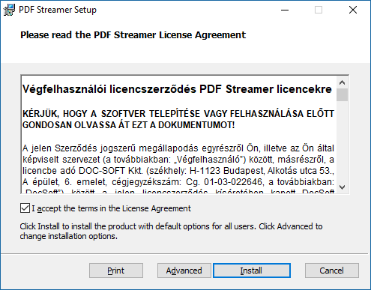
A licencfeltételek elfogadása után az Install gombra kattintva települ az alkalmazás összes komponense az alapértelmezés szerint könyvtárba.
Amennyiben változtatni szeretnénk a telepítési útvonalon vagy a telepítendő komponenseken, akkor kattintsunk az Advanced gombra.
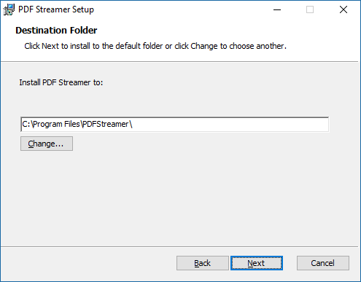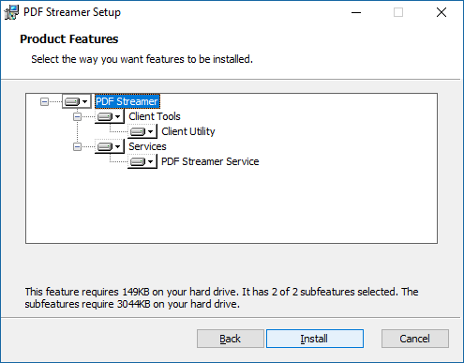
A telepítési útvonal és a telepítendő komponensek megadását követően az Install gombra kattintva települ az alkalmazás.
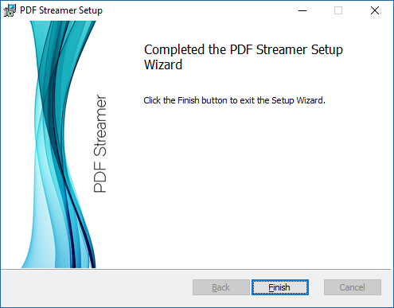
A sikeres telepítést követően zárjuk be a telepítőt a Finish gombbal.

Licencfájl telepítése
Másoljuk a DVD-n lévő License XX-XX-XX-XX-XX-XX mappából (ahol XX-XX-XX-XX-XX-XX a licenchez tartozó MAC address-t jelenti) a benne lévő PDFStreamer.license fájlt a PDF Streamer service telepítési mappájába (alapértelmezés szerint C:\Program Files\PDF Streamer).

Konfigurálás

PDF Streamer konfigurálása
A PDF Streamer telepítője alapértelmezett beállításokkal telepíti a rendszert. Az alapbeállításokon legtöbb esetben nem szükséges módosítani. Amennyiben egyedi beállításokat szeretnénk alkalmazni, akkor ezt a PDF Streamer konfigurációs állományában lehet megtenni.
Ehhez nyissuk meg Notepad-del az alkalmazás mappájában (alapértelmezés szerint C:\Program Files\PDF Streamer) lévő PDFStreamerConfig.xml fájlt és módosítsuk a benne található paramétereket.
PDFStreamerConfig.xml alapértelmezett tartalma:
<?xml version="1.0" encoding="utf-8" ?>
<PDFStreamerConfig>
<!--To disable any endpoint, set its port to 0 (zero)-->
<EndpointPortHttp>8585</EndpointPortHttp>
<EndpointPortHttps>0</EndpointPortHttps>
<EndpointPortTcp>0</EndpointPortTcp>
<EndpointPortTcpTls>0</EndpointPortTcpTls>
<CertificateStoreRefreshMinutes>60</CertificateStoreRefreshMinutes>
<LogPath>C:\ProgramData\PDFStreamer\Log</LogPath>
<SystemLogFile>Service_log.txt</SystemLogFile>
<DocumentLogFile>Signature_log.txt</DocumentLogFile>
<ConfigurationPath>C:\ProgramData\PDFStreamer\DocumentConfigurations</ConfigurationPath>
<TransformerPath>C:\ProgramData\PDFStreamer\Transforms</TransformerPath>
<PDFTemplatePath>C:\ProgramData\PDFStreamer\Templates</PDFTemplatePath>
<DefaultPDFPath>C:\ProgramData\PDFStreamer\DefaultPDFFiles</DefaultPDFPath>
</PDFStreamerConfig>
Az egyes beállítások jelentése:
EndpointPortHttp: ha az értéke nem 0, akkor a PDF Streamer ezen a TCP porton fogad HTTP kéréseket (olyan portszámot adjunk meg, melyen más alkalmazás nem figyel);
EndpointPortHttps: ha az értéke nem 0, akkor a PDF Streamer ezen a TCP porton fogad HTTPS kéréseket (a HTTPS működéséhez a megadott porthoz SSL tanúsítványt kell rendelni);
EndpointPortTcp: ha az értéke nem 0, akkor a PDF Streamer ezen a TCP porton fogad net.tcp kéréseket (csak .NET Framework 3.5 vagy újabb alkalmazásokkal használható);
EndpointPortTcpTls: kísérleti funkció, értéke mindig maradjon 0;
CertificateStoreRefreshMinutes: a Windows tanúsítványtár frissítésének intervalluma percben, alapértelemezett érték 60 (1 óra);
LogPath: a naplóállományokat tartalmazó mappa neve;
SystemLogFile: a PDF Streamer service indulásával és leállásával kapcsolatos bejegyzéseket tartalmazó naplófájl neve;
DocumentLogFile: a beérkező hívásokkal kapcsolatos eseményeket tartalmazó naplófájl neve;
ConfigurationPath: a hitelesítési beállításokat tartalmazó mappa neve;
TransformerPath: kísérleti funkció, nincs használatban, de létező mappára kell mutatnia;
PDFTemplatePath: kísérleti funkció, nincs használatban, de létező mappára kell mutatnia;
DefaultPDFPath: az alapértelmezett PDF fájlokat tartalmazó mappa neve.

HTTPS kapcsolódás konfigurálása
Ahhoz, hogy a szolgáltatást titkosított (HTTPS) kapcsolaton lehessen elérni, az alábbi tevékenységek elvégzése szükséges:
- SSL port beállítása a PDF Streamer konfigurációs állományban;
- SSL tanúsítvány generálása;
- SSL tanúsítvány importálása a Windows tanúsítvány tárába;
- TCP port konfigurálása a tanúsítvány használatához;
- kliensek konfigurálása.

SSL port beállítása a PDF Streamer konfigurációs állományban
A PDFStreamerConfig.xml fájlban állítsuk 0-tól különböző értékre az EndpointPortHttps értékét. Olyan portot válasszuk, amelyet más alkalmazás nem használ a szerveren.

SSL tanúsítvány generálása
Generáljunk SSL tanúsítványt a szerverhez. A tanúsítvány CN (Common Name) mezőjébe a szolgáltatást futtató szerver teljes domain nevét (FQDN) kell megadni, pl.: pdfstreamer.docsoft.hu

SSL tanúsítvány importálása a Windows tanúsítvány tárába
Importáljuk a generált tanúsítványt és a hozzá tartozó privát kulcsot a PDF Streamer szerver Windows tanúsítvány tárába. Ehhez indítsuk el a szerveren a Management Console-t (mmc.exe).
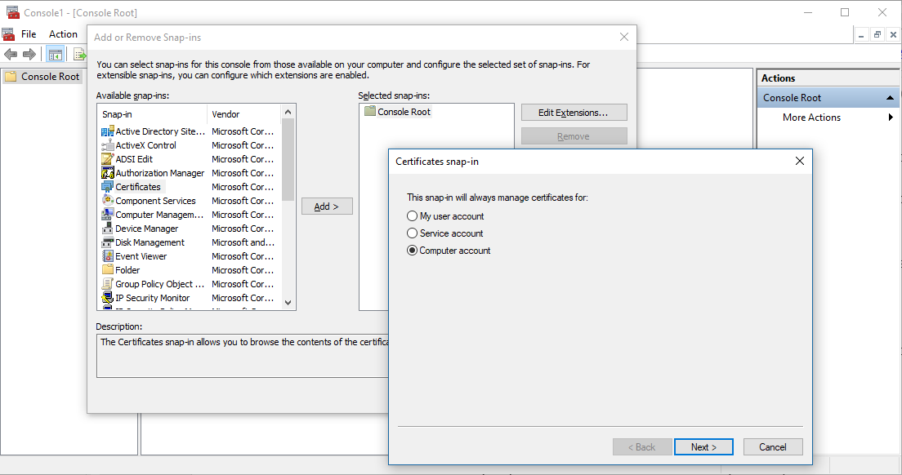
A CTRL+M billentyűkombinációval megnyíló ablakban válasszuk a Certificate snap-int, majd az Add gombbal adjuk hozzá a konzolhoz.
A felugró ablakban válasszuk a Computer account, majd a Local computer opciót. A Finish, majd az OK gombbal adjuk hozzá a snap-int a konzolhoz.
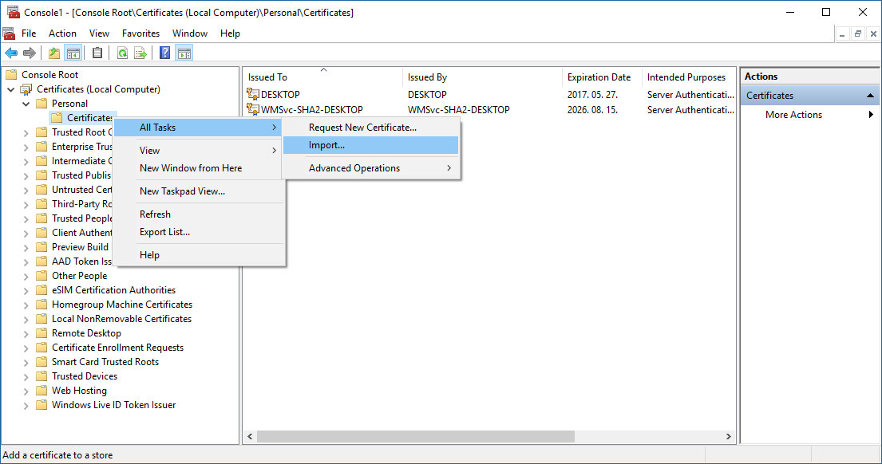
A PersonalCertificates mappán nyomjunk jobb egérgombot és válasszuk az All TasksImport… pontot. A megjelenő ablakban válasszuk ki a tanúsítványt és a hozzá tartozó privát kulcsot tartalmazó fájlt és menjünk végig az importálási folyamaton. A tanúsítványfájlt védő jelszó megadásán kívül mindent hagyjunk alapértelmezetten.
A sikeres importálást követően megjelenik a szerver tanúsítványa a PersonalCertificates mappában.
Kattintsunk duplán a tanúsítványon. A megjelenő ablakban válasszuk a Deatils fület.
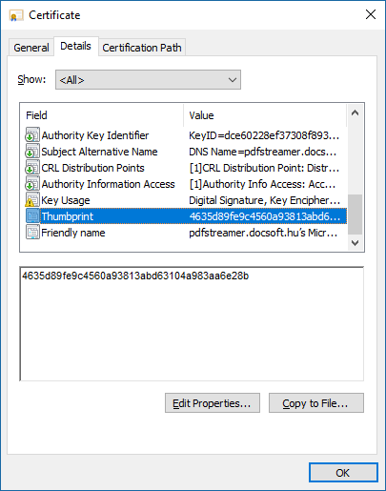
Válasszuk ki a lista alján a Thumbprint sort és lenyomat értékét másoljuk egy szövegszerkesztőbe, mert később szükségünk lesz rá.
Kattintsunk a Certification Path fülre.
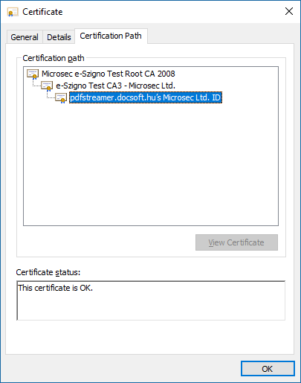
Amennyiben a tanúsítványlánc teljesen felépült a főtanúsítványig, úgy az SSL tanúsítvány használatba vehető. Amennyiben a tanúsítvány lánc nem teljes, úgy a szerver SSL tanúsítványához tartozó kibocsátói- és főtanúsítványokat is telepíteni kell az Intermediate Certification Authorities és a Trusted Root Certification Authorities mappákban lévő Certificates mappákba.
Zárjuk be az ablakokat és a Management Console-t is.

TCP port konfigurálása a tanúsítvány használatához
Indítsunk parancssort (cmd.exe) adminisztrátorként (Run as Administrator)!
Figyelem! Ha nem adminisztrátorként indítjuk a parancssort, akkor a következő műveletek nem fognak lefutni!
Adjuk ki az alábbi parancsot:
netsh http add urlacl url=https://+:8500/ user=EVERYONE
ahol
- 8500: az a port, amelyet a PDFStreamerConfig.xml fájlban az EndpointPortHttps node-ban megadtunk.
Ezt követően adjuk ki az alábbi parancsot:
netsh http add sslcert ipport=0.0.0.0:8500 certhash=4635d89fe9c4560a93813abd63104a983aa6e28b appid={44FD156A-2491-42C6-B64A-A6598D168F88}
ahol
- 8500: az a port, amelyet a PDFStreamerConfig.xml fájlban az EndpointPortHttps node-ban megadtunk;
- certhash: az előző pontban feljegyzett tanúsítvány-lenyomat (Thumbprint);
- appid: tetszőleges GUID.

Kliensek konfigurálása
Minden kliensen, amelyről a PDF Streamer szolgáltatás felé SSL kapcsolatot kívánunk létesíteni (beleértve a PDF Signer for Kofax Capture modulokat futtató munkaállomásokat is), telepítve kell lenni a szerver SSL tanúsítványához tartozó kibocsátói és főtanúsítványoknak a Computer account alá.
Amennyiben a kapcsolódás rendben működik, úgy a kliens böngészőjébe beírva a PDF Streamer elérhetőségét (pl.: https://pdfstreamer.docsoft.hu:8500) az alábbi ablaknak kell megjelennie:
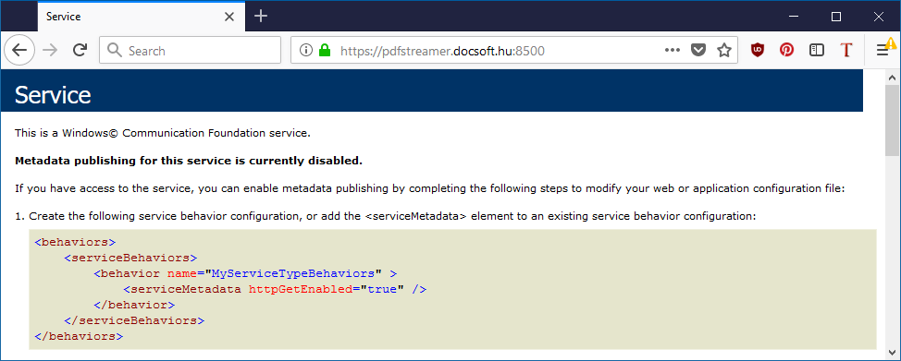

PDF Streamer service konfigurálása
Mielőtt elindítjuk a PDF Streamer service-t, állítsuk be a felhasználót, akinek a nevében a szolgáltatás futni fog.
Nyissuk meg a Services konzolt és keressük meg a PDF Streamer szolgáltatást.
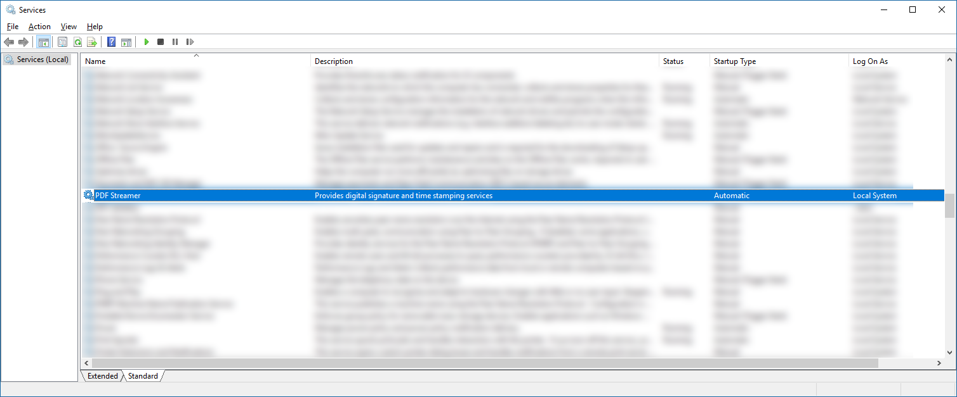
A szolgáltatás alapértelmezés szerint a Local System accounttal futna. Kattintsunk duplán a szolgáltatáson, majd a megjelenő Properties ablakban a Log On fülön válasszuk a This Account opciót, majd adjuk meg a felhasználónevet és jelszót.
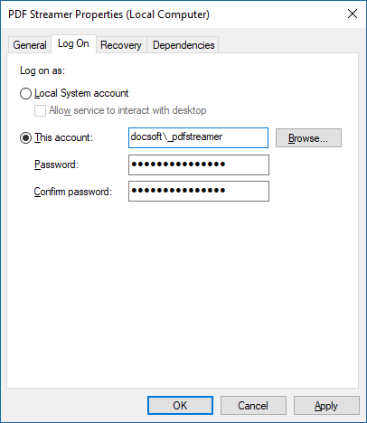
Olyan felhasználót adjunk meg, amelynek van joga a PDFStreamerConfig.xml konfigurációs fájlban megadott mappákba írni.
Az OK gombbal zárjuk be az ablakot (a Services konzolt még hagyjuk nyitva).

Biztonsági beállítások (security hardening)
Alapértelmezés szerint a web service minden válaszában szerepel a Server fejléc:
HTTP/1.1 200 OK
Content-Length: 2967
Content-Type: text/html; charset=UTF-8
Server: Microsoft-HTTPAPI/2.0
Date: Tue, 18 Feb 2020 12:42:43 GMT
Connection: close
Ez egy potenciális támadó számára olyan információt adhat, amellyel ismert sebezhetőséget használhat ki. A Server fejléc eltűntetéséhez állítsuk be a szerveren a registryben az alábbi értéket:
HKLM\SYSTEM\CurrentControlSet\Services\HTTP\Parameters\DisableServerHeader = 2
A módosítás csak a szerver újraindítását követően lép életbe!

Szolgáltatás első indítása
A telepítési lépések végeztével a Services konzolon a PDF Streamer service-t. Amennyiben minden beállítást helyesen végeztünk el, a szolgáltatás elindul és státusza Running marad. A működés teszteléséhez böngészőben nyissuk meg a http(s)://szervernév:port linket (amennyiben a konfigurációs állományban a HTTP(S) port száma nem 0), mire megjelenik a szolgáltatás alapértelmezett leíróablaka:
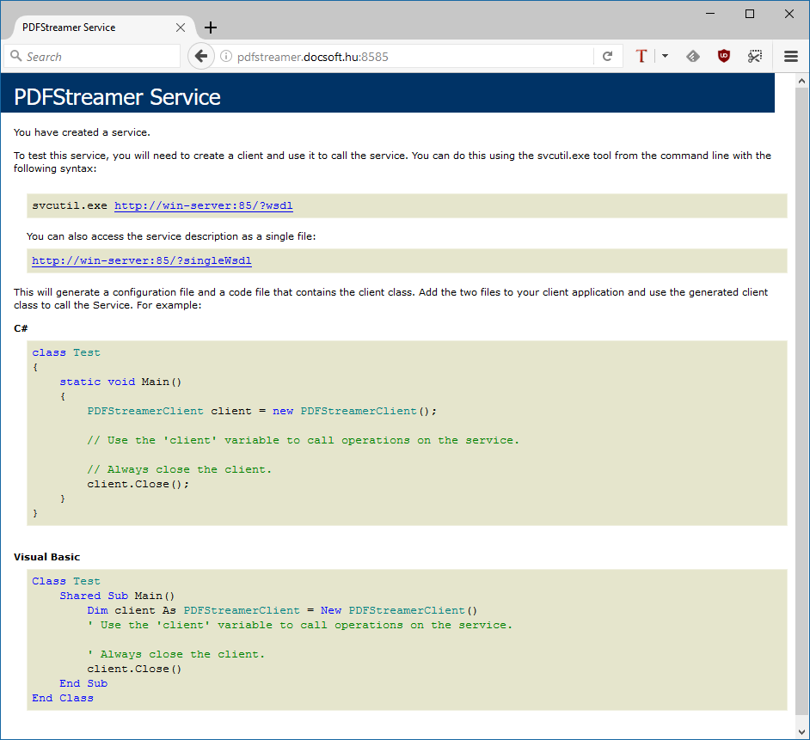
Amennyiben a service az indítást követő 5-6 másodpercen belül megáll, vagy a fenti böngészőablak nem érhető el, akkor a Windows Event Log-ban és a PDF Streamer naplóállományában (alapértelmezés szerint C:\ProgramData\PDFStreamer\Log\Service_log.txt) kapunk bővebb tájékoztatást a hibáról.

Karbantartás

SSL tanúsítvány karbantartása
Amennyiben a szolgáltatást SSL kapcsolaton keresztül használjuk, úgy a szerver tanúsítványát időszakosan meg kell újítani.
Ehhez generáljunk tanúsítványt, majd telepítsük a Windows tanúsítvány tárba. Ezt követően indítsunk parancssort (cmd.exe) adminisztrátorként (Run as Administrator)!
Figyelem! Ha nem adminisztrátorként indítjuk a parancssort, akkor a következő műveletek nem fognak lefutni!
Adjuk ki az alábbi parancsot:
netsh http add sslcert ipport=0.0.0.0:8500 certhash=4635d89fe9c4560a93813abd63104a983aa6e28b appid={44FD156A-2491-42C6-B64A-A6598D168F88}
ahol
- 8500: az a port, amelyet a PDFStreamerConfig.xml fájlban az EndpointPortHttps node-ban megadtunk;
- certhash: az új tanúsítvány lenyomata (Thumbprint);
- appid: tetszőleges GUID.

